Шаблон отчёта по лабораторной работе №6

Приемлемый вариант, информативный, 6/6 баллов, дальше проверять.

Емельянов Антон (НПМбв-01-21)

Содержание

# 1 Цель работы

ПОсвоение арифметических инструкций языка ассемблера NASM. Дополнительной, но от этого не менее важной частью работы является повышение общей компьютерной грамотности пользователя, повышение скорости печати, уверенности в себе.

# 2 Задание

Переписывать задания не имеет смысла, так как это не приносит каких-то знаний и умений, предлагаю тренировать память - это крайне полезно для здоровья мозга, и как следствие возможно продлит мою возможно сознательную возможно ментально здоровую жизнь в старости. А ещё можно эффективно тренировать терпимость (это если на этом моменте Вы чувствуете невыносимое желание закрыть работу и поставить 0 - этого делать НЕ надо, надо ставить 6).

# 3 Теоретическое введение

Опасно писать, сам себе могилу могу вырыть, ведь моя работа вроде бы объясняет теорию данной лабораторной работы (методом пошагового обьяснения обрезанными, шакальными и не обязательно расставленными по порядку сериями случайных картинок), наверняка никому не захочется залезть в руководство ради такого сущего пустяка как подтверждение (проверка) информации, расширения области знания (зачем? Я ведь и так всё уже мог кто-то объяснить) или ещё какой чепухи (уважаемый автор данной работы, то есть Я, настоятельно не рекомендует делать лишних телодвижений: любите диван и он вас полюбит в ответ). На этом всё, будте здоровы.

# 4 Выполнение лабораторной работы

Итак, приступим к описанию моих героических подвигов и гениальных изысканий совершённых в ходе выполнения этой работы:

Я всё выполнял строго по инструкции: лихо создал необходимый файл в нужном месте (рис. ??),



В MC создал файл

открыл файл и внёс необходимые данные (рис. ??),

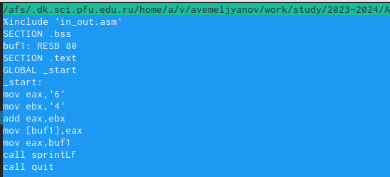

Наполняю файл смыслом, с коментариями

создаю объектный файл, компаную его и проверяю работоспособность, всё работает? (рис. ??),



NASM, LD я вызываю вас! Сделайте мне исполняемый файл

пытаюсь заново обработать второй вариант этого файла, снова неправильно, но так и должно быть. Ответ = символ новой строки (рис. ??),

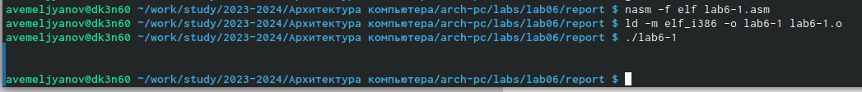

Полюбуйтесь новой строкой в ответе

сделал исправления в файле связанные с изменением формата данных (рис. ??),

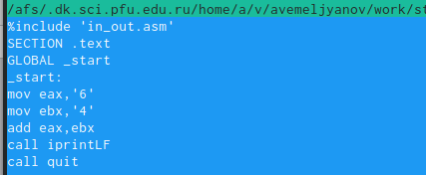

Результат исправления

помогло, но не очень, снова ошибка в вычислении (рис. ??),



Новый результат помогает понять, что ошибка в самой идее

новая замена, ПОМОГЛО (рис. ??),



Внезапно мы получаем правильный ответ

изменил printLF на print - строка слиплась (рис. ??),



Ответ на вопрос: отступ исчез

Переходим к вычислению арифметических операций в NASM, переписал програму для подсчта результата арифметической операции (рис. ??).

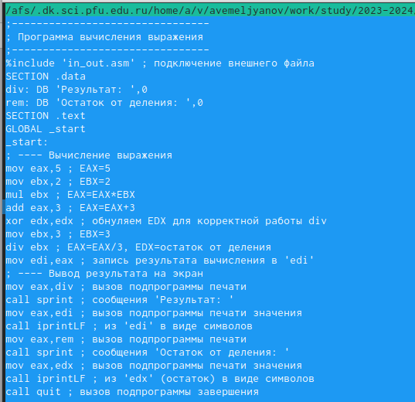

Собственно вот оригинальный текст програмы

Кстати, вот результат её работы (рис. ??).

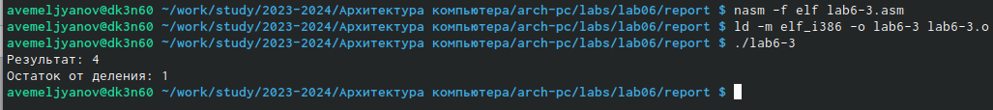

Програма вывела ожидаемый ответ

затем изменил несколько строк в програме, чтобы она считала мне другое выражение (рис. ??),

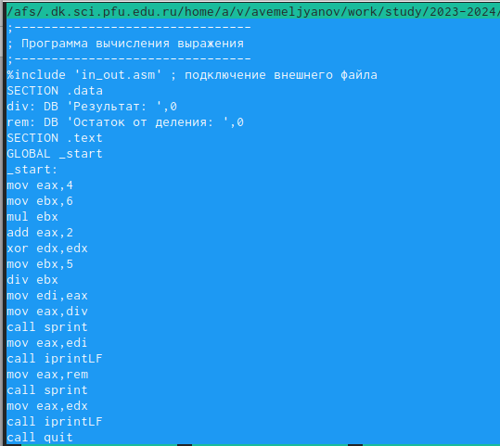

Новый вид предыдущей програмы, теперь она выводит значение нового выражения

Как видите результат изменился (рис. ??),



Новый результат подсчёта арифметического выражения(иного)

после этого я ввёл програму подсчёта варианта по номеру студенческого билета (на самом деле рандомное число вобью) (рис. ??),

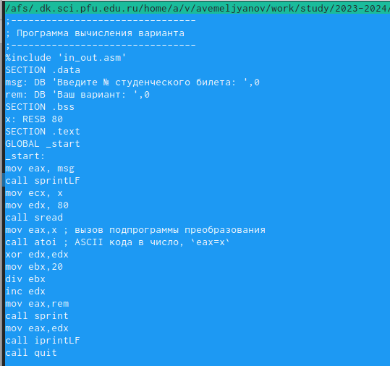

Текст програмы выдающей вариант

затем я вбил 2 значения: первое тестовое, а второе - это конечные числа моего студака, вроде, ладно, нет, просто такие числа захотелось вбить, всё равно видно, что это я делал, мой же ж аккаунт (рис. ??).

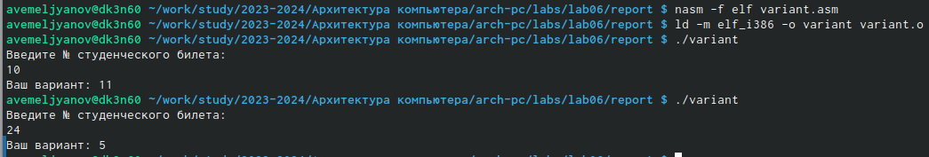

Собственно мой вариант, я взял 2 вариант, так как там конечные числа моего студака

РЕКЛАМНАЯ ПАУЗА (ответы на обязательные вопросы к прошлой програме): 1. Какие строки листинга 6.4 отвечают за вывод на экран сообщения ‘Ваш вариант:’?

mov, eax, и rem - заносит в регистр посчитаное значение, добавляя фразу 'Ваш вариант'. Также используется подпрограма из внешнего файла 'call sprint' - она выводит строку.

1. Для чего используется следующие инструкции?

mov ecx, x mov edx, 80 call sread Это группа команд позволяет нам считать с консоли значение номера студ билета

1. Для чего используется инструкция “call atoi”?

Эта подпрограма переводит введённые данные в числовой формат, в данном случае мы буквально указываем, что номер студ билета - это число.

1. Какие строки листинга 6.4 отвечают за вычисления варианта?

xor edx, edx  
mov ebx, 20  
div ebx

1. В какой регистр записывается остаток от деления при выполнении инструкции “div ebx”?

1 байт = AH  
2 байта = DX  
4 байта = EDX  
мы работали с третьим вариантом

1. Для чего используется инструкция “inc edx”?

просто увеличить на единицу edx, от нас это требовалось в условии задачи

1. Какие строки листинга 6.4 отвечают за вывод на экран результата вычислений?

mov eax, edx = результаты счёта (edx) переносим в eax.  
call isprintLF = вызов подпрограмы вывода

Мой вариант - пятый, вот его выражение (рис. ??),

Выражение пятого варианта

Выражение пятого варианта

а вот текст моей програмы (рис. ??),

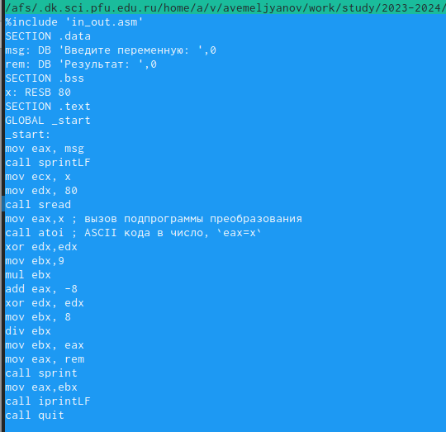

Вот текст програмы, считающей мой вариант

вот результат её работы, кстати, это правельный результат (рис. ??),

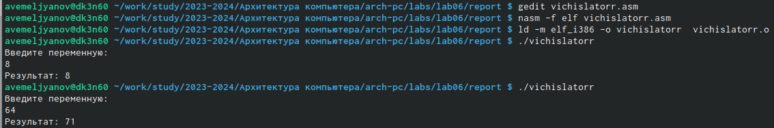

Результат работы ВЫЧИСЛЯТОРА, правильный

и наконец я загрузил отчёт на github, святые Катод и Анод, пусть всё будет на месте.

# 5 Выводы

В ходе выполнения данной лабораторной работы мои навыки работы с операционной системой Linux и различными её системами (компонентами) несомненно улучшились по сравнению с моими навыками до работы, также у меня открылось всевидящее око созерцания в середине лба: я стал остро чувствовать перемены окружающего мира не только в его физической составляющей, но и духовной - день ото дня я становлюсь всё ближе к своей просветлённой форме брахмана. А ещё я внёс свою скромную лепту в развитие компьютерных технологий, написав эту, несомненно уникальную и абсолютно недооценённую работу. Кроме того прошу Вас (дорогой читатель) обратить внимание на изящный и не обременяющий слог моего большого и богатого вывода, я определённо достоин премии по литературе за эту работу. Ах да, NASM, LD и Midnight Commander - теперь мои друзья. Научился основам работы в MC, а также некоторым основам межфайлового взаимодействия.

# Список литературы

::: :::